Муниципальное дошкольное образовательное учреждение
детский сад «Теремок»

Проект опытно-экспериментальной деятельности
в старшей группе
Тема проекта: «Волшебница вода»

Подготовила воспитатель: Е.В. Токарева

2018 год
Паспорт проекта:
Тип проекта: познавательно-исследовательский, творческий
По содержанию: дети старшей группы, воспитатели, родители
По количеству участников: коллективный
По продолжительности: среднесрочный (март – июнь 2018 года)
Проблема: Дети имеют недостаточное представление о свойствах воды, о ее значении в жизни живых существ.
Актуальность:
«Усваивается все прочно и надолго, когда ребенок видит, слышит и делает сам»
Исследовательская деятельность вызывает огромный интерес у детей. Исследования дают возможность ребенку самому найти ответы на вопросы «как?» и «почему?». Неутолимая жажда новых впечатлений, любознательность, постоянное стремление экспериментировать, самостоятельно искать новые сведения о мире рассматриваются как важнейшие черты детского поведения. Исследовательская активность - естественное состояние ребенка, он настроен на познание мира, он хочет все знать. Это огромная возможность для детей думать, пробовать, экспериментировать. Опыты чем-то напоминают детям фокусы, они необычны, они удивляют. ознакомления детей с опытами и экспериментами по данной теме.
Вспомним слова Конфуция: «Скажи мне – я забуду, покажи мне - и я запомню, дай мне сделать – и я пойму».
Данный проект основан именно на приобретении детьми опыта по знакомству со свойствами простого и понятного для них вещества - воды.
Наблюдения и опыты развивают у детей любознательность, наблюдательность и эмоциональную отзывчивость, активизируют восприятие и познавательный интерес. Не стоит забывать о ведущем виде деятельности – игре. При проведении экспериментов и в процессе игры дети получают массу положительных эмоций, делятся друг с другом впечатлениями и приобретают опыт взаимодействия с водой, знакомясь с её свойствами. Для ребёнка дошкольного возраста важно чувствовать и ощущать – именно так они познают окружающий мир.
Именно поэтому важно дать ребёнку самому переливать воду, окрашивать её, наблюдать за испарением – это возможность для каждого из них познакомиться со свойствами воды, увидеть в таком простом и привычном для них веществе как вода массу интересных особенностей. Знания, полученные ребёнком в процессе собственной деятельности, а это его опыт, усваиваются прочно и надолго.
Цель:
- поддерживать у детей старшего дошкольного возраста интерес к экспериментальной деятельности.
-расширить знания детей об окружающем мире через опытно-экспериментальную деятельность, воспитывать любознательность, активность.
Задачи:
- активизировать творческое мышление детей
- выявить свойства воды (не имеет цвета, запаха и вкуса)
- познакомить детей с состоянием воды (имеет газообразную – пар, твердую -лед, и жидкую форму)
- развивать наблюдательность, сообразительность, любознательность, усидчивость
- формировать представление о значении воды в жизни всего живого на Земле
- познакомить детей с художественными произведениями по теме «Вода»
- воспитывать бережное отношение к воде, как к важному природному ресурсу
Проблема: Дети имеют недостаточное представление о свойствах воды, о ее значении в жизни живых существ.

Ожидаемые результаты: у детей сформированы представления о разных состояниях воды в окружающей среде, природных явлениях, круговороте воды в природе; о причинно-следственных связях между состоянием окружающей среды и жизнедеятельностью человека. Дети умеют согласовывать свои действия, работать сообща, работать с алгоритмами и таблицами, соблюдая правила безопасности. У детей сформирован устойчивый интерес к поисково - исследовательской деятельности, развита познавательная активность.
Методы и приёмы исследовательской деятельности:
- беседы с детьми о воде,
- чтение художественной литературы,
- рассматривание иллюстраций,
- самостоятельное рисование,
- заучивание стихотворений о воде,
- отгадывание загадок,
- информационные буклеты, памятки для родителей,
- постановка и решение вопросов проблемного характера,
-наблюдения,
-опыты,
- дидактические игры,
- трудовые поручения, действия.
Разработка проекта:
- Познакомить детей и родителей с темой и значимостью проекта, заинтересовать их.
- Создать в группе необходимые условия для успешной реализации проекта.
-Подготовить необходимые материалы и наглядные средства для проведения опытов.

Реализация проекта:
Организация деятельности проекта
Экспериментальная деятельность:
Цель: развитие познавательно-исследовательской деятельности детей.
- «Форма воды»
- «Вкус воды»
- «Запах воды»
- «Прозрачность воды»
- «Текучесть воды»
- «Испарение воды»
- «Прозрачность воды»
- «Три состояния воды»
- «Вода питает растения»
- «Растворимость продуктов в воде»
- «Плавучесть предметов»
- «Воздух и вода»
Игровая деятельность:
Цель: продолжать учить детей играть в различные игры, обратить внимание на необходимость соблюдения правил игры, вырабатывать привычку прибирать игры на место после игровой деятельности.
*** Дидактические игры: «Плавает - не плавает», «Три состояния воды», «Капелька», «Где живёт вода?», «Что сильнее?», «Круговорот воды в природе», «Для чего нужна вода?» «Какая бывает вода?».
*** Малоподвижные игры: «Раз, два, три - замри»; «Не зевай, а за нами повторяй», «», «Солнце, дождик, ветер», «Найди капельку», «Донеси воду в ложке», «Водовозы».
*** Подвижные игры; «Солнышко и дождик», «Весёлые капельки», «Плыви кораблик».
Художественно-речевая деятельность.
Цель: продолжать работу по расширению словарного запаса детей, учить слушать и слышать воспитателя, учить задавать вопросы и давать полный ответ на поставленный вопрос, учить анализировать полученную информацию и делать выводы, выражать свои впечатления и ощущения в форме мини рассказов.
* Беседы: «Вода. Какая она?», «Свойства воды», «Вода – наше богатство»;
* Рассматривание иллюстраций и чтение произведений о воде;
* Разгадывание загадок о воде;
* Пальчиковая гимнастика «Гроза», «Дождик-дождик», «Туча и дождик», «Снеговик»;
* Разучивание стихотворений о воде.
Продуктивная деятельность.
Цель: учить детей отображать увиденное на листе бумаге, вести журнал опытов, с зарисовкой результатов и выводов;
* развивать творческие способности детей;
- Рисование «Приключения Капельки
Совместная работа с родителями:
Цель: способствовать активизации совместной деятельности детей и родителей.
- Экспериментальная деятельность детей и родителей «Самый интересный опыт с водой»
- Оформление альбома: «Опыты с водой для дошколят»
(по результатам проведённого дома с детьми опыта, родители и дети оформляют его на листе А4 и в результате из всех работ оформляется один общий альбом);
- Консультация для родителей: «Расскажите детям о воде», «Игры с водой»;

Приложение №1
Введение в проблемную ситуацию
Воспитатель: ребята, вы любите отгадывать загадки? Я вам загадаю загадки, а вы подумайте и отгадайте о ком или о чем они.
Меня пьют, меня льют.
Всем нужна я,
Кто я такая?
***
Мы говорим: она течёт;
Мы говорим: она играет;
Она бежит всегда вперёд,
Но никуда не убегает.
Я и туча, и туман,
И ручей, и океан,
И летаю, и бегу,
И стеклянной быть могу!
***
Очень добродушная,
Я мягкая, послушная,
Но когда я захочу,
Даже камень источу.
Воспитатель: правильно, ребята.
Вы слыхали о воде?
Говорят, она везде!
В луже, в море, в океане
И в водопроводном кране,
Как сосулька, замерзает,
В лес туманом заползает,
На плите у нас кипит,
Паром чайника шипит.
Без неё нам не умыться,
Не наесться, не напиться!
Смею вам я доложить:
Без неё нам не прожить
(Н. Рыжова.)
Что вы знаете о воде? Где встречается вода в окружающем мире? Какую роль играет вода в жизни растений, животных и человека? Как нужно относиться к воде и водным источникам?
Какие свойства и качества воды вы знаете? Давайте вместе с вами проведем несколько опытов, исследуем воду и узнаем, какая бывает вода
Приложение №2

«Вода -это жидкость»
Предложить детям два стакана с водой. Попросить перелить воду из одного стакана в другой.
Вывод: вода –это жидкость, её можно наливать, переливать.

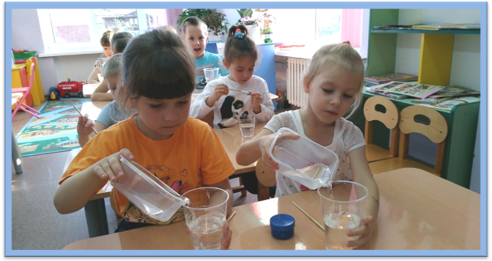

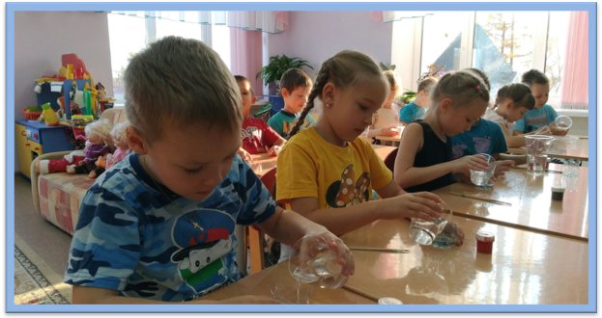

Приложение №3

« Растения пьют воду»
Поставить листья комнатного растения и листья капусты в подкрашенную воду. Через некоторое время листья растений окрасятся в цвет, который мы добавили в воду.
Вывод: растения пьют воду.
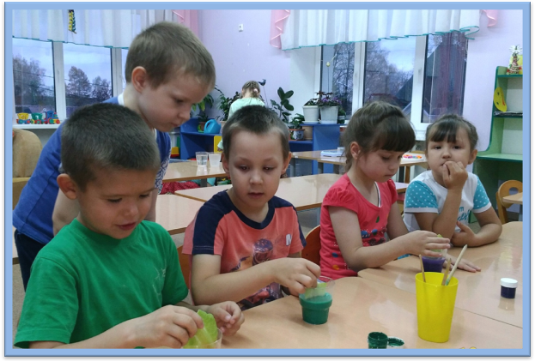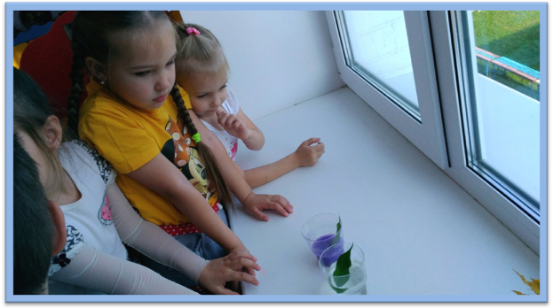
Приложение №4
Опыты со льдом
В банку лёд мы опускали,
И за процессом наблюдали.
Куски льда не тонут, а плывут.
Пузырьки тонуть им не дают.
« Вода не имеет формы»
Предложить детям опустить кусочек льда в стакан. Подождать.
Вывод: лед не изменил формы, пока не растаял. Лед-это твердая вода и имеет форму, а жидкая вода формы не имеет.
Предложить детям налить воду в стакан, тарелку.
Вывод: вода принимает форму того предмета(емкости) , в которой находится.
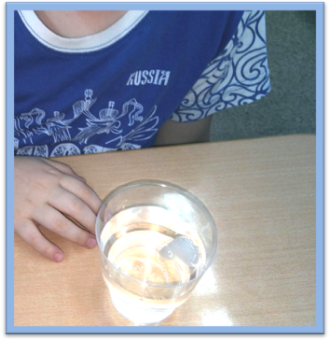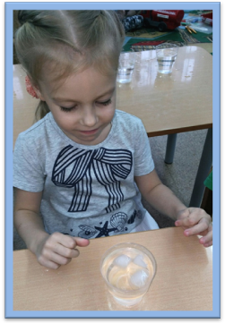
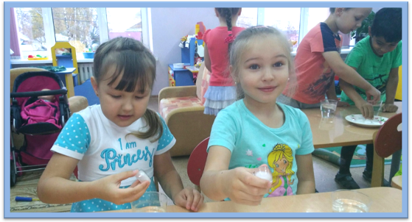
Приложение №5
« Куда исчезла вода»
Налить равное количество воды в банки. Одну банку закрыть плотно крышкой, другую оставить открытой. Выявить процесс испарения воды в зависимости от условий ( открытая и закрытая поверхность воды)
Вывод: когда емкость закрытая- испарение слабое. В банке без крышки вода испаряется гораздо быстрее.

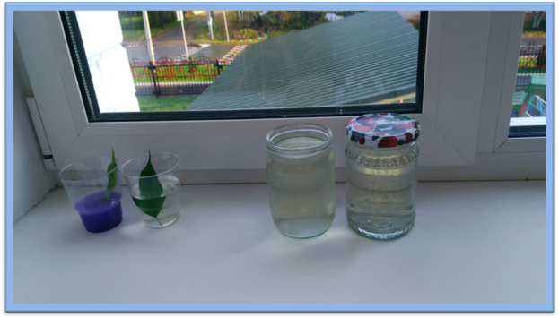

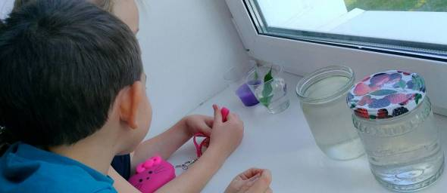

Приложение №6
« Вода бесцветная»
« Вода может изменять свой цвет»
Предложить детям стаканы с водой, краски гуашь. Добавить в стаканы с водой гуашь, что произошло? Вода изменила свой цвет.
Вывод: вода может менять цвет в зависимости от того, что в нее добавили.

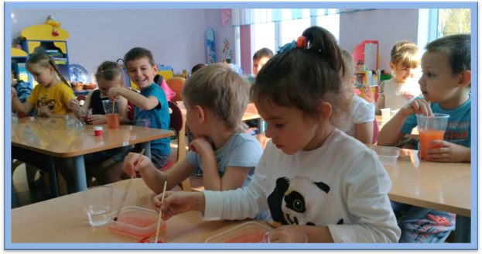

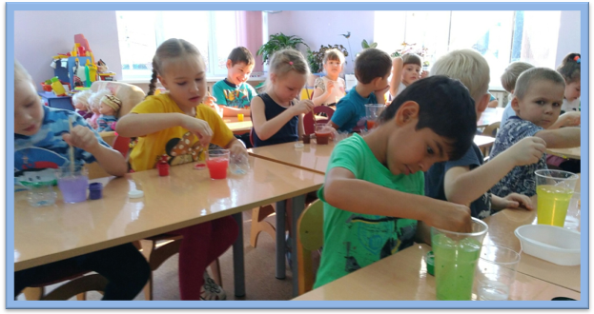

Приложение №7

«Вода питает растения»

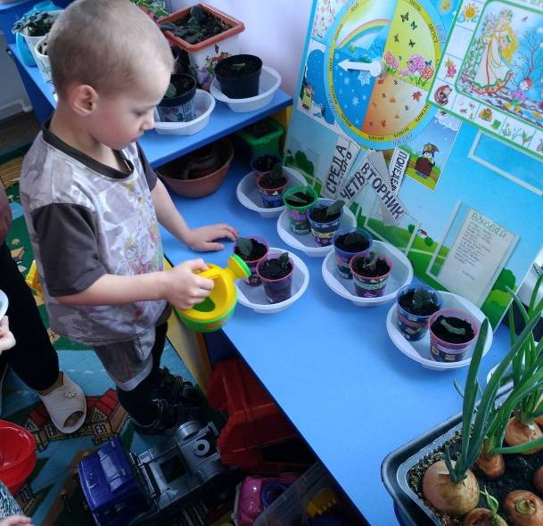

Приложение №8
Трудовые поручения:

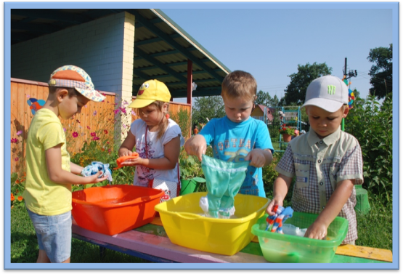
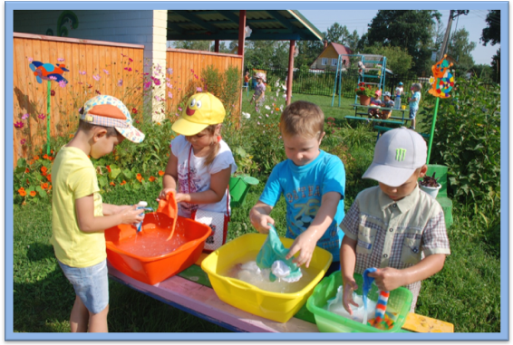

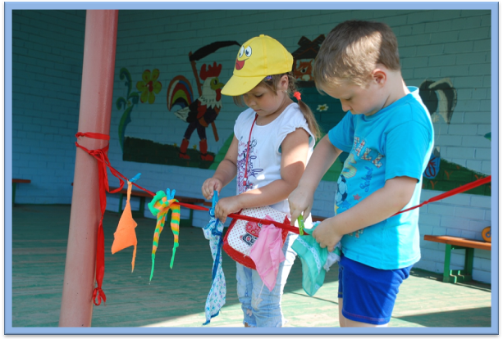

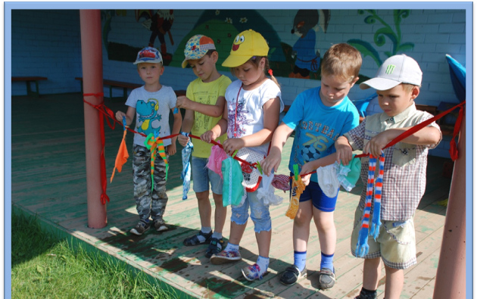

Приложение №9
Пальчиковая гимнастика:
«Снеговик»
Давай, дружок, смелей, дружок!
(Дети лепят воображаемый ком и катят его от себя)
Кати по снегу свой снежок –
Он превратится в толстый ком.
(Рисуют в воздухе круг)
И станет ком снеговиком.
(Дети рисуют три разные по величине круга снизу вверх)
Его улыбка так светла!
(Прикладывают ладони к щекам, изображая широкую улыбку)
Два глаза, шляпа, нос, метла...
(Дети показывают указательными пальцами глаза, ладонью – шляпу, кулачком правой руки – нос и воображаемую метлу)
Но солнце припечёт слегка –
(Дети поднимают руки вверх)
Увы! И нет снеговика!
(Поднимают плечи и разводят руки в стороны, затем садятся на корточки, закрывая голову руками)
«Дождик-дождик»
Дождик-дождик, Полно лить,
Малых детушек Мочить!
(Подушечками правой (левой) руки прижаться к столу. Попеременно постукивать ими по поверхности стола (как игра на пианино).
Дождик песенку поет,
Дождик песенку поет,
Только, кто его поймет? (Хлопаем в ладоши)
Не пойму ни я, ни ты, (Развести руки в стороны, покачать головой)
Но зато поймут цветы,
И зеленая трава,
И весенняя листва. (Хлопаем по коленям ладошками)
Лучше всех поймет зерно,
Подрастать начнет оно. (Руки постепенно поднимаем вверх перед собой)
Кончится дождь! (Пальцы постукивают по столу, сначала медленно, потом быстрее и медленнее, останавливаются.)
«Туча и дождик»
Туча по небу плыла (Правая рука описывает дважды большой круг)
Дождик за руку вела, (Правая рука берет левую руку за большой палец)
Он шагал на тонких ножках,
В черных маленьких калошах. (Руки вытянуты вперед, двигаются влево и
вправо)
Дождик всюду походил, (Подушечки пальцев постукивают по всем частям тела, начиная с головы)
На крылечке наследил, (Шлепки по коленям)
Топнул, шлепнул и умчался. (Топнуть, хлопнуть в ладоши, помахать на прощание руками)
Уж как шла лиса по тропке,
Уж как шла лиса по тропке
(Указательный и средний пальцы левой руки «бегут» от плеча до кончиков пальцев правой, вытянутой вперед)
Нашла грамоту в охлопке. (То же по другой руке)
Она села на пенек (Хлопнуть ладонями по коленям)
И читала весь денек. (Описываем круг обеими руками)
«Гроза»
Капли первые упали,
Пауков перепугали. (Постукиваем по столу пальчиками поочерёдно)
Дождик застучал сильней,
Птички скрылись средь ветвей. (Постучать по столу всеми пальцами)
Дождь полил как из ведра,
Разбежалась детвора. (Указательный и средний пальцы обеих рук
бегают по столу, изображая человечков;
остальные пальцы прижаты к ладони).
В небе молния сверкает, (Нарисуйте пальцем в воздухе молнию)
Гром все небо разрывает. (Сильнее постучать по столу всеми пальцами
обеих рук)
А потом из тучи солнце (Хлопаем в ладоши)
Вновь посмотрит нам в оконце! (Поднять обе руки вверх с разомкнутыми
пальцами.

Приложение №!0

Стихи и сказки о воде.
***
Гонит капля дождевая
Ручеёк за ручейком,
Те бегут не унывая
В реки быстрые. Потом…
А потом и синь морская!
А за нею – океан!
Воду зря не выпуская,
Закрывай покрепче кран!
Тамара Маршалова
***
Познакомьтесь, мой дружок -
Маленький и быстрый
Синеглазый ручеек
Чубчик серебристый.
Он бежит издалека,
По камням и сучьям.
Я завидую слегка:
Ах, какой везучий!
Он увидит океан,
Корабли и чаек.
Каждый мальчик-капитан
О таком мечтает.
Поспешает ручеек
По траве и шишкам
А на спинке он везет
Лодочку мальчишки.
Татьяна Жиброва
***
Что такое вода? Это струйка из крана,
Это волны и шторм на морях-океанах.
В запотевшей бутылке напиток в руке,
И в ключе, и в колодце, и в ручейке.
Да, бывает вода в состоянии разном.
В жидком, твердом она. Даже в газообразном.
Мы не видим ее или не замечаем.
Но, когда ее нет, тяжело ощущаем.
Олегова С.
***
Вода в морях и океанах,
В озерах, реках и прудах.
Она в посёлках и деревнях,
В больших и малых городах.
Вода – бесценный дар природы
Все наслаждаются тобой.
Цените воду, это важно,
С водой мы связаны судьбой.
Ирис Ревю
***
Ручеек
Ручеек-журчалочка,
Буль-буль!
Завертелась палочка ?
Тирль-тюрль!
Козочка копытцами
Брык-брык!
Хорошо напиться бы!
Прыг-прыг!
Окунула мордочку ?
Хлюп-хлюп!
А пастух на жердочку
Туп-туп!
У него есть дудочка,
Ой-ой!
Дудочка-погудочка,
Стой-стой!
И запела дудочка ?
Пой-пой!
Дудочка-погудочка!
Ой-ой!
Все вороны каркают
Кра-кра!
А лягушки квакают ?
Ква-ква!
Ручеек-журчалочка ?
Буль-буль!
Где же теперь палочка?
Триль-трюль!
Лев Квитко (Перевод Е. Благининой)
Сказка про Воду
Ирис Ревю
Жила-была Вода. Она была красивой, серебристой и блестящей. Своим внешним видом Вода восхищала всех. Иногда красавцу Воду приглашали в русские народные сказки, и она там подрабатывала — то она была «живой» водой, то «мёртвой». Но Воде хотелось настоящего, серьёзного дела. Как его найти?
И вот однажды Вода встретилась с Человеком. Первым делом Человек сказал Воде, что она очень красива. А затем спросил, не хочет ли Вода помочь ему в свершении больших, нужных дел?
Вода с радостью согласилась. И тут Человек сказал: «Спасибо тебе, Вода, за то, что ты даришь жизнь всему живому. Без тебя мы бы все погибли. Но жизнь идёт вперед, и разные другие дела ждут нас».
Первым делом Человек построил плотину, а рядом с плотиной — мельницу, и падающая вода стала крутить жернова, которые перемалывали зерно в муку.
А когда Человек изобрёл электричество, то Вода стала крутить электрические генераторы. Электричество сделало жизнь Человека проще и лучше.
Вода стала использоваться повсюду — в быту, в промышленности, в сельском хозяйстве, в медицине.
Далеко шагнула трудяга Вода. Её волшебные свойства и поразительная трудоспособность изумляли многих. Но она при этом оставалась скромной. Во многом Вода освободила руки человеческие. Ведь что непосильно им, то подвластно Воде.
…Но умеет Вода быть и грозной. С ней, как со многими природными силами в этом мире, надо соблюдать осторожность. Быть осмотрительным и внимательным…
Человек и сейчас поёт оду Воде – скромной труженице, великой помощнице, постоянному другу.
…Жила-была Вода. Своей чистотой и прозрачностью она восхищала многих. А главное, что Его Величество Труд Вода за самого главного властелина почитала.

Приложение №11

Игры-соревнования
Водонос
В древние времена, когда еще не изобрели водопровод, была такая профессия — водонос. Участники эстафеты — «водоносы» — должны за заданное время донести до условленного места наполненную до краев тарелку, стремясь при этом не расплескать ни капли, вернуться к команде и передать тарелку следующему игроку. Выигрывает команда, в тарелке которой останется больше воды.
Поливка цветов
Пустые банки (3-4 штуки, лучше всего литровые) устанавливаются по линии движения команд. Команды выстраиваются на старте, рядом с каждой — ведро воды. Первый игрок каждой команды по сигналу ведущего набирает воду в стакан и бежит «поливать цветы». Он должен постараться распределить воду по банкам равномерно. Когда все «цветы» политы, игрок добегает до поворотной отметки, возвращается и передает стакан следующему. Оценивается не только то, какая команда быстрее «польет цветы», но и равномерность наполнения банок.
Мелиораторы
Одна из задач этой профессии — осушение болот. Команды стоят у линии старта. У поворотной отметки — тарелки с водой. Это и есть «болото», которое предстоит осушить. По сигналу первый игрок каждой команды бежит к тарелке и изо всех сил дует на воду, стараясь, чтобы она выплеснулась, возвращается и передает эстафету следующему.
Художники
Перед тем как рисовать картину, художники грунтуют холст, то есть покрывают его ровным слоем краски. У нас холст — это кусок материи, кисть — ложка, а краску заменит вода. Команды выстраиваются на старте, рядом с каждой — ведро с водой, у поворотной отметки — два «холста». Зачерпнув ложкой воды, игрок бежит к «холсту» своей команды и выливает на него воду. Затем он возвращается и передает «кисть» другому участнику. Побеждает команда, чей «холст» раньше будет полностью «загрунтован».
Подводное плавание
Первому игроку каждой команды выдаются стакан с водой и ласты. Надев ласты и подняв стакан над головой (оказавшись «под водой»), он бежит, делая свободной рукой движения пловца, до условленного места, затем возвращается к команде и передает стакан и ласты следующему игроку
Водочерпалка
Игроки каждой команды по очереди зачерпывают воду из тарелки, стоящей у поворотной отметки, бегут к команде и выливают воду в банку. Выигрывает команда, игроки которой перенесут больше воды в банку за отведенное время.
Самый ловкий!
Оборудование: таз с водой, в нём предметы из пластмассы, 4 деревянные палки, по 2 на каждого ребёнка.
Детям даётся задание выловить предметы двумя палочками, кто на скорость выловит больше предметов, тот и выиграл. Главное, не касаться предметов руками, вылавливать палками.

